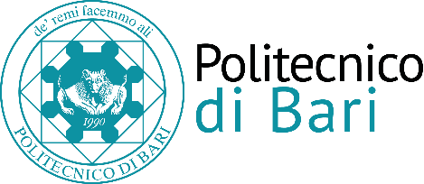

***Direzione Gestione Risorse e Servizi Istituzionali***

***Settore Risorse Umane***

## *Ufficio Contratti di Lavoro Autonomo e Borse di Studio*

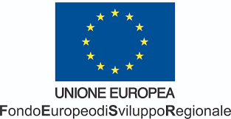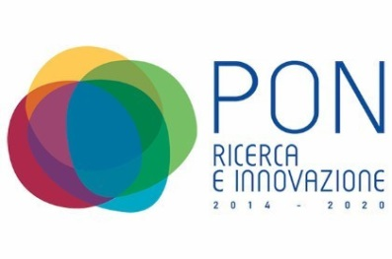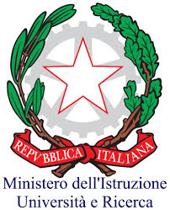

**COMUNICAZIONE DATA COLLOQUIO**

**Oggetto: PROCEDURA DI CUI AL BANDO DI SELEZIONE PUBBLICA, PER TITOLI E COLLOQUIO, PER L’ATTRIBUZIONE DI N. 1 (UNA) BORSA DI STUDIO POST-LAUREAM PER L’ATTIVITÀ DI STUDIO E RICERCA SUL TEMA: “SVILUPPO E INTEGRAZIONE DI UN APP PER LA CREAZIONE DI PERCORSI TEMATICI IN AR” A VALERE SUI FONDI DEL PROGETTO PON “VASARI: VALORIZZAZIONE SMART DEL PATRIMONIO ARTISTICO DELLE CITTÀ ITALIANE”, COD. ID. ARS01_00456 – CUP F26C18000220005, DI CUI È RESPONSABILE SCIENTIFICO IL PROF. MICHELE RUTA.**

**(BANDO D.R. N. 506/2021)**

Con riferimento alla procedura selettiva in oggetto, si comunica che il colloquio si svolgerà in modalità telematica, a mezzo TEAMS, ed è previsto **alle ore 15:30 del giorno 02.08 p.v**. La prova orale è pubblica e sarà accessibile da remoto al seguente link: <http://www.poliba.it/it/ateneo/concorsi>.

Bari, 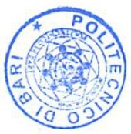 27.07.2021

Il Responsabile dell’Ufficio

f.to dott.ssa Luciana CAMPOBASSO